基于SM2的多方协同数字签名与验证平台

使用手册

目录
基于SM2的多方协同数字签名与验证平台 1
一、概述 3
1. 项目名称及背景 3
2. 文档说明 3
二、项目介绍 3
三、软件使用 4
1. 主界面 4
2. 参与方设置 5
3. 系统参数初始化 6
4. 组公钥生成 7
5. 消息签名 8
6. 签名验证 9
7. 显示进制切换 10

一、概述

1. 项目名称及背景
项目名称：基于SM2的多方协同数字签名与验证平台
开发背景：在数字化时代，信息安全的重要性日益凸显，尤其是在金融、政务、医疗等关键领域，数据的完整性、真实性和不可否认性至关重要。数字签名技术作为保障信息安全的重要手段，被广泛应用于电子合同、数字证书、区块链等场景。然而，传统的单方数字签名技术在某些场景下存在局限性，例如单点故障风险、权限集中问题以及复杂业务场景的需求。
为了应对这些挑战，基于SM2椭圆曲线密码算法的多方协同数字签名技术应运而生。SM2椭圆曲线密码算法是中国国家密码管理局发布的商用密码算法标准，具有安全性高、计算效率高等优点，特别适用于多方协同签名场景。然而，现有的解决方案多集中在后端实现，缺乏直观的前端展示和交互功能，难以满足用户对算法过程透明化和验证结果可视化的需求。
本项目旨在开发一个基于SM2的多方协同数字签名与验证平台，通过直观的界面和交互设计，展示多方协同签名算法过程并验证签名的合法性。

2. 文档说明
本文档旨在为基于SM2的多方协同数字签名与验证平台的开发提供清晰的需求描述和技术依据，主要用于以下目的：
- 为设计人员提供需求分析，确保系统设计合理、高效。
- 为开发人员提供详细的功能及技术要求，作为开发工作的指导依据。
- 为用户和系统开发方提供交流需求的技术文档，确保系统功能设计与用户需求一致。
本文档将详细描述项目的开发背景、系统功能目标、适用场景、用户环境及预期效果，为后续的系统设计、开发及优化提供全面的参考依据。

二、项目介绍
基于SM2的多方协同数字签名与验证平台是一个结合前端与后端技术的综合工具，旨在通过直观的可视化界面展示基于SM2的多方协同数字签名过程，并验证其合法性。前端采用HTML、CSS和JavaScript构建，通过动态交互和图形化展示，帮助用户深入理解复杂的密码学原理；后端使用C语言并调用国密OpenSSL库实现，负责核心的大整数运算、哈希算法以及国家标准推荐的SM2加解密算法，确保高效性和准确性。前后端通过HTTP协议紧密协作，前端实时反馈验证结果，后端处理复杂的计算任务，共同为用户提供一个安全、可靠的多方协同签名验证解决方案。
该平台的核心优势在于其技术栈的合理搭配与功能的全面性。前端通过简洁直观的界面设计和实时交互机制，降低用户使用门槛，同时利用JavaScript实现算法过程的可视化，帮助用户直观理解基于SM2的多方协同数字签名算法。后端依托C语言的高性能和底层控制能力，确保签名验证的高效性和安全性。此外，平台采用HTTPS协议和前端加密技术，保障数据传输的隐私性和安全性。通过这一平台，用户能在实际场景中验证多方协同签名的合法性，为金融、政务、医疗等领域提供一种安全、高效、可靠的数字签名与验证工具，助力数字化时代的信息安全建设。

三、软件使用
基于SM2的多方协同数字签名与验证平台为用户提供了一个直观且高效的工具，用于展示和验证多方协同签名的全过程。用户首先设置参与方数量，平台随后可初始化服务器参数并为每个参与方生成公私钥对以及共享组公钥。用户输入待签名的消息后，平台调用后端已封装好的SM3哈希算法和SM2多方协同数字签名算法生成签名值（r，s），并最终通过验证算法验证签名的合法性。整个过程中，平台通过动态图表和实时反馈机制，清晰展示每一步的操作和结果，帮助用户深入理解签名算法的工作原理，同时确保签名的高效性和安全性。
该平台不仅支持多方协同签名的生成与验证，还通过简洁的界面设计和实时的交互体验，降低用户使用门槛，适用于金融、政务、医疗等领域，为信息安全提供了一种可靠、直观、易用的解决方案。

1. 主界面
该平台的主界面采用直观的控制面板设计，使用户能够通过简洁的操作流畅完成多方协同签名的全过程。界面顶部设有参与方数量设置，用户可输入所需的参与方数量，并点击右侧确定按钮，以便为算法指定参与方规模。
在此基础上，平台提供初始化系统参数功能。用户点击相应按钮后，平台将自动为服务器及所有参与方生成并初始化公私钥对，奠定签名过程的安全基础。随后，用户可通过生成组公钥按钮，依据服务器和参与方的参数，为每位参与方生成专属的共享组公钥，并最终计算出用于验证签名的组公钥，该公钥将在页面中实时显示。
用户可自行输入待签名的消息内容，并通过生成签名按钮调用多方协同签名算法，生成签名值 (r, s)，并在界面下方展示。点击验证签名按钮后，平台将自动校验签名的合法性，并实时反馈验证结果。
为提升数据的可读性，页面中所有数字默认以十六进制显示，用户可通过顶部的切换显示进制按钮，在十六进制与十进制之间自由切换。这一设计不仅增强了界面的灵活性，还为用户提供了更直观、便捷的数据展示方式。
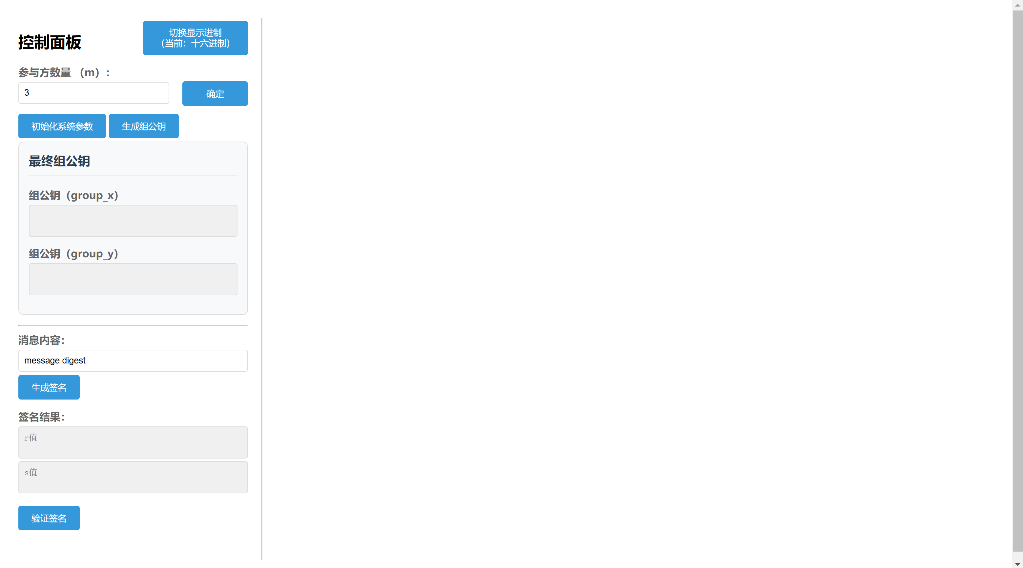

2. 参与方设置
在平台的主界面中，参与方设置功能位于顶部，用于指定多方协同签名算法的参与方数量。默认情况下，参与方数量为3，用户可通过以下两种方式进行调整：一是点击输入框内的上下按钮，每点击一次，参与方数量将增加或减少1，操作简单直观。二是直接修改输入框内的数值，用户可手动输入任意有效数值，灵活调整参与方数量。完成设置后，点击右侧的确定按钮，平台将实时显示服务器及所有参与方的详细信息，包括各自的公私钥对及其他相关参数。
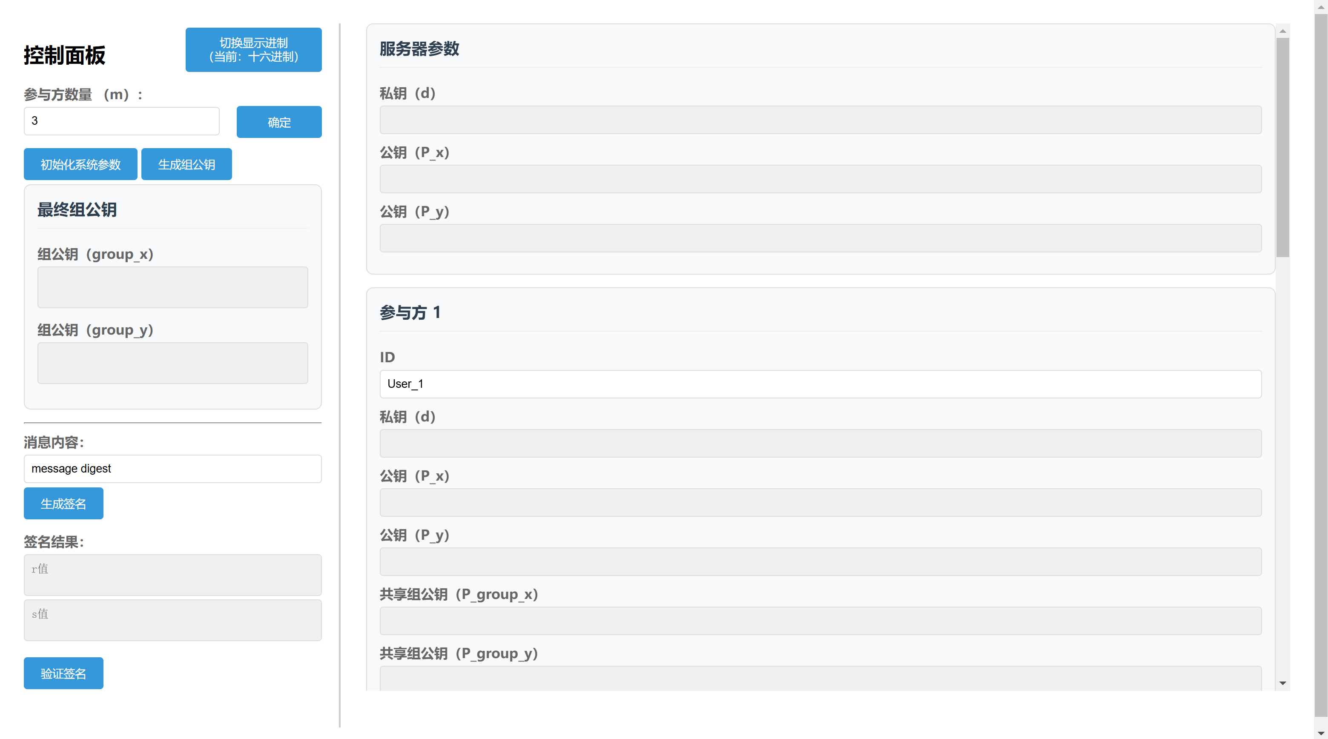

3. 系统参数初始化
点击初始化系统参数按钮后，平台后端会为每个参与方分配默认的ID，并基于国家推荐的SM2标准曲线（sm2p256v1）自动配置椭圆曲线的各项参数，包括基点G、阶数n等关键要素。同时，平台将为服务器及所有参与方随机生成一个大整数作为私钥d，并通过椭圆曲线乘法（私钥与基点相乘）计算出对应的公钥P的横坐标与纵坐标，即P_x和P_y。当初始化过程顺利完成后，页面左下角将弹出“系统初始化成功！”的提示信息，表明系统已准备就绪，可进行后续操作。用户也可自行设定私钥和公钥参数，若所设参数合法，点击初始化按钮后同样会显示“系统初始化成功！”的提示。该功能不仅确保了签名过程的安全性与可靠性，还为用户提供了清晰直观的操作反馈，使整个流程更加顺畅和可控。
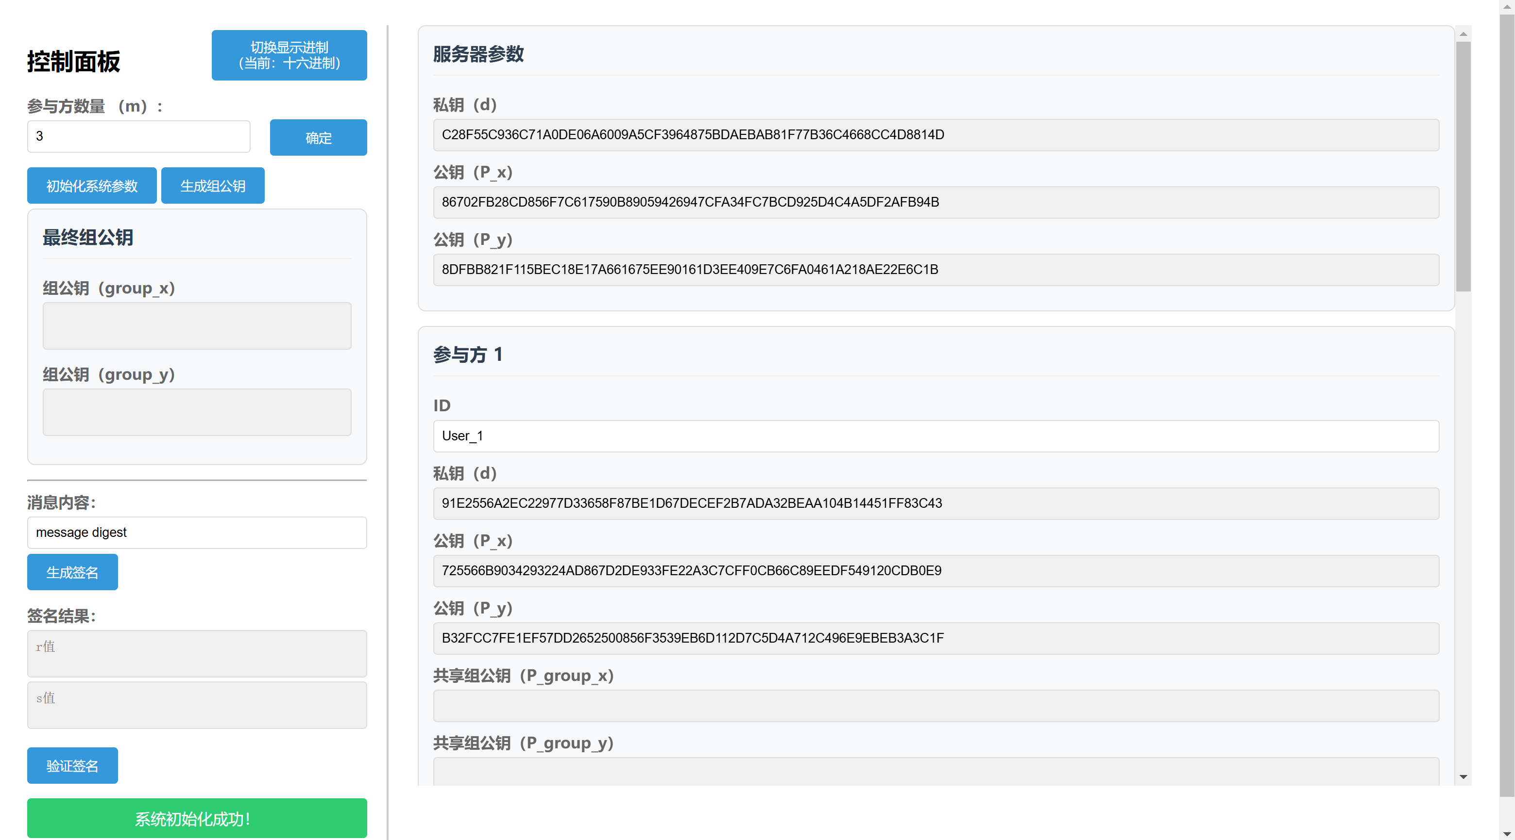
若初始化过程失败，页面左下角将弹出“错误: Failed to fetch”的提示信息。
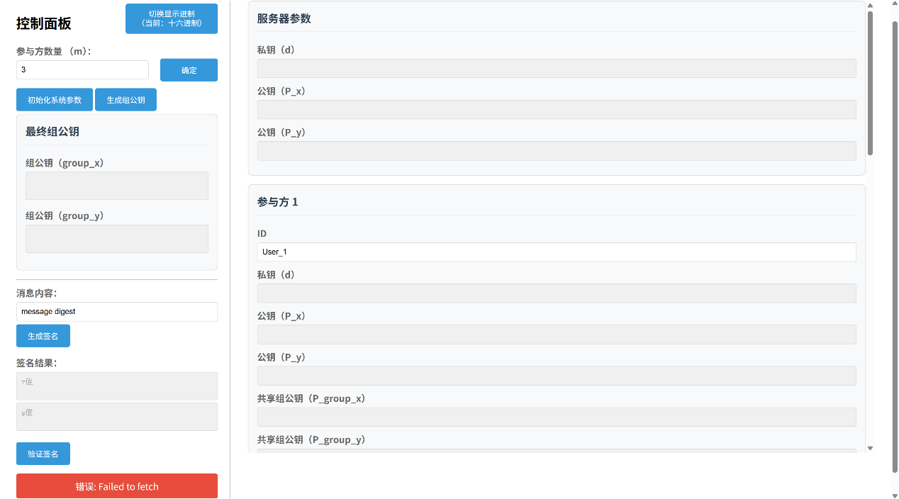

4. 组公钥生成
当用户点击生成组公钥按钮后，平台后端将依次计算各参与方的共享组公钥，以确保签名过程的完整性与安全性。首先，平台根据首个参与方的私钥d计算其在椭圆曲线阶数n下的逆元，并与基点G相乘，得到该参与方的共享组公钥。随后，每个后续参与方依次执行相同的计算流程，即求解自身私钥d关于n的逆元，并与上一个参与方的共享组公钥相乘，从而生成自身的共享组公钥。经过多轮迭代计算，最终由最后一个参与方的共享组公钥作为用于验签的最终组公钥。当组公钥成功生成后，页面左下角将弹出 “组公钥生成成功！”的提示信息，表明验签所需的组公钥已准备就绪。该过程不仅确保了多方协同签名的安全性与完整性，还为后续签名验证提供了稳固而可靠的基础。
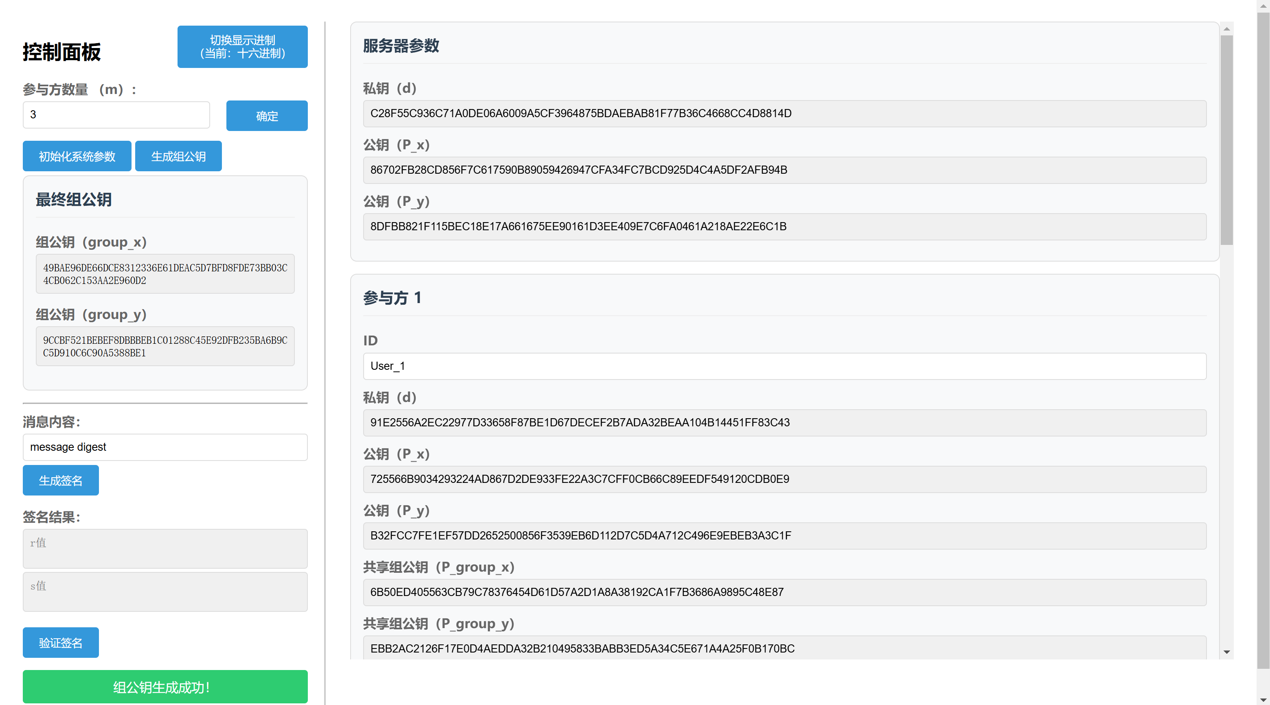
若组公钥生成失败，页面左下角将弹出“错误: Failed to fetch”的提示信息。
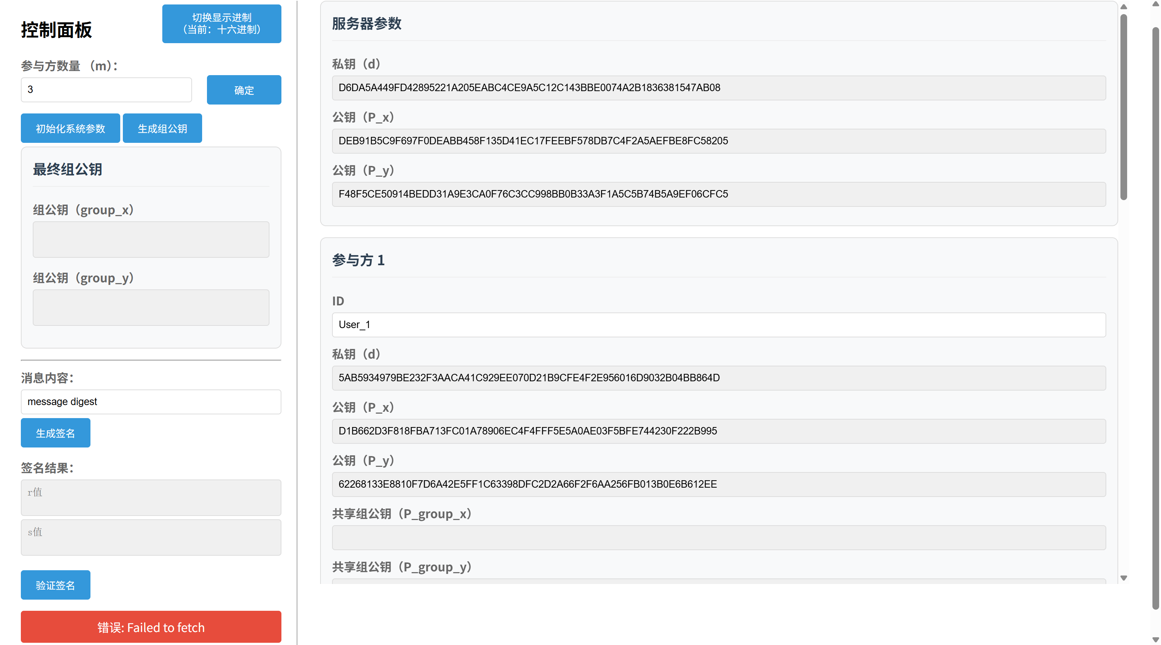

5. 消息签名
用户可在输入框中输入待签名的消息内容M，随后点击生成签名按钮，平台将自动执行基于SM2的多方协同数字签名算法，生成安全可靠的签名值。首先，平台利用第一个参与方及椭圆曲线的相关参数，计算其身份标识Z。随后，算法为每个参与方生成一个随机数k，并将其与私钥d的逆元相乘，得到中间值K。接着，K 与基点G相乘，计算出随机点KG，所有参与方的KG之和即为点R=(x,y)。同时，平台计算消息摘要e=SM3(Z||M)，并得出签名的第一部分r=e+x。随后，第一个参与方选择随机数b，并与其私钥相乘，生成中间聚合子密钥。接着，通过SM2加密发送给服务器，由服务器转发给下一个参与方。各参与方在接收到加密密钥后，使用 SM2解密，再与自身私钥相乘，逐步计算新的中间聚合子密钥。该过程依次迭代，最终回到第一个参与方，其解密后获得Q，并计算签名的第二部分s=Q/b−r。最终，签名结果(r,s)将实时显示在页面下方的输出框中。若签名过程顺利完成，页面左下角将弹出“签名生成成功！”的提示信息，表明签名值已成功生成并可用于验签。这一功能不仅提供了高效、安全的签名生成工具，还确保了签名过程的准确性和可靠性，为用户提供流畅便捷的多方协同签名体验。
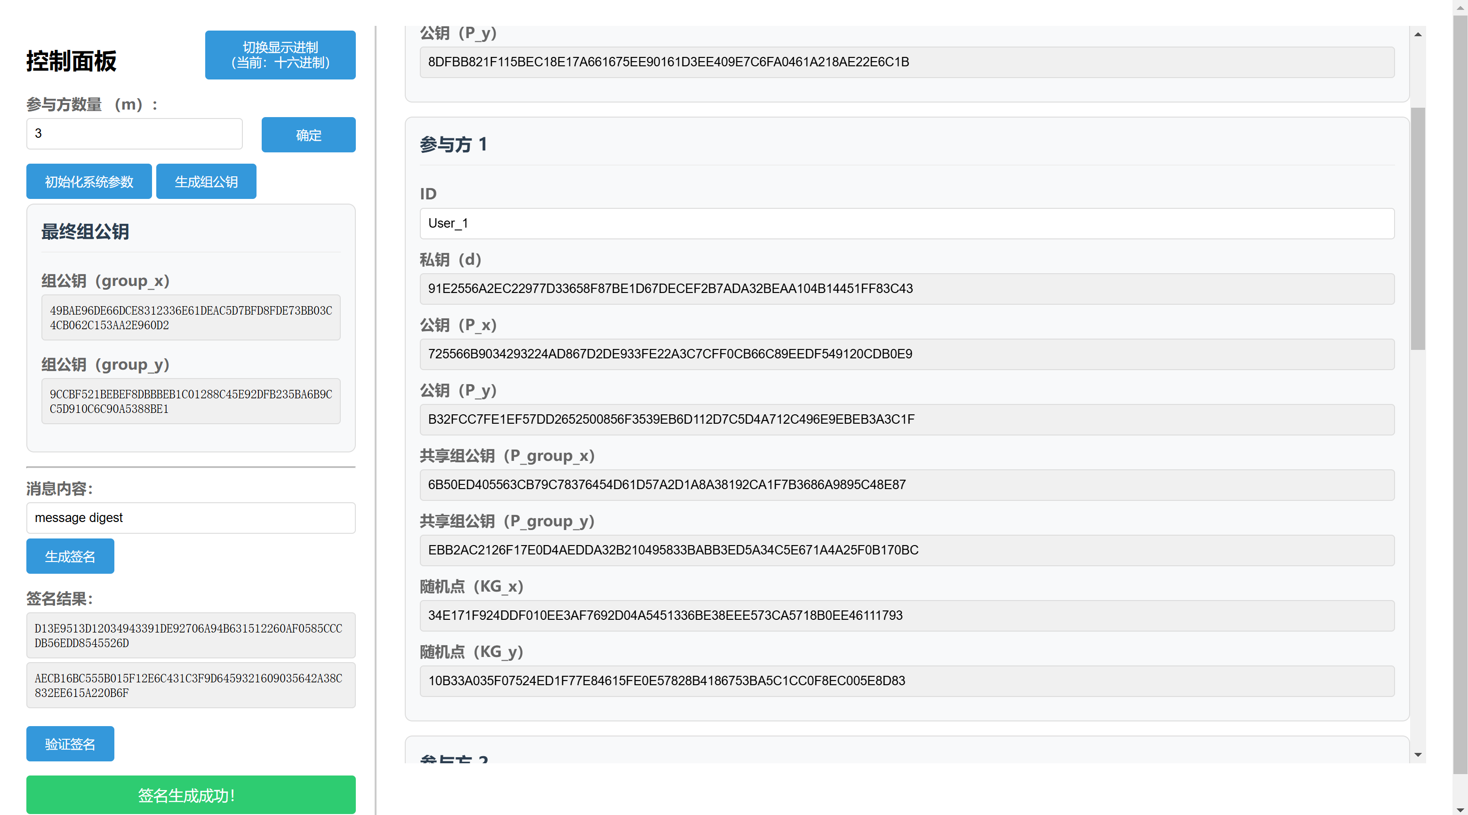
若消息签名生成失败，页面左下角将弹出“错误: Failed to fetch”的提示信息。
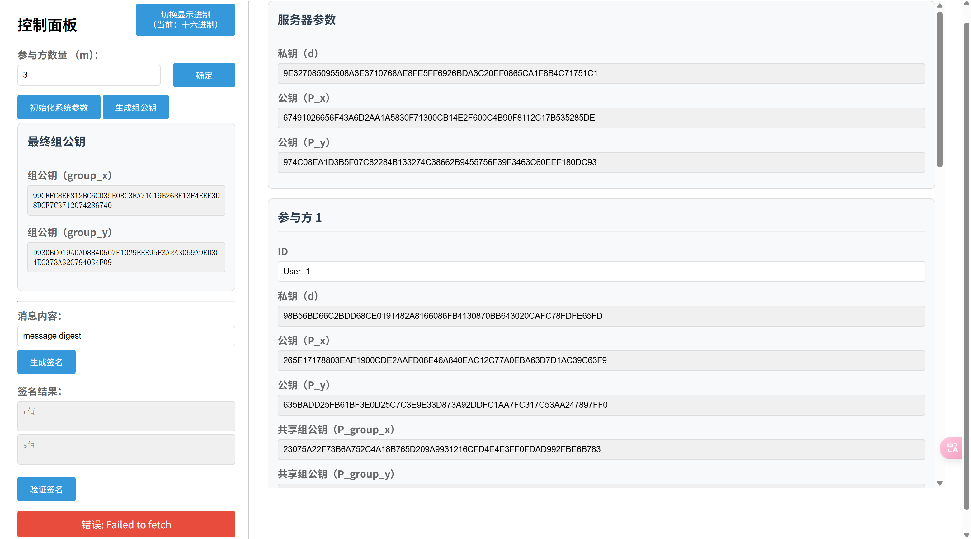

6. 签名验证
用户可在所以参数都完备的情况下，在输入框中输入签名值(r,s，然后点击验证签名按钮，平台将自动执行验签流程，判断签名的有效性。首先，平台计算第一个验签参数t=s+r。若t≡0mod n，则签名不通过，验证失败。否则，平台将重新计算消息及参数摘要e=SM3(Z||M)。接着，计算椭圆曲线点X=−rG+tP。然后，计算第二个验签参数R=(e+X.x)mod n。若R=r，则签名验证通过；否则，验证失败。
当签名合法时，页面左下角将弹出“验签通过”的提示信息，表明签名已成功验证，确保数据的真实性和完整性。该功能提供了快速、可靠的签名验证工具，帮助用户高效判断签名的有效性。
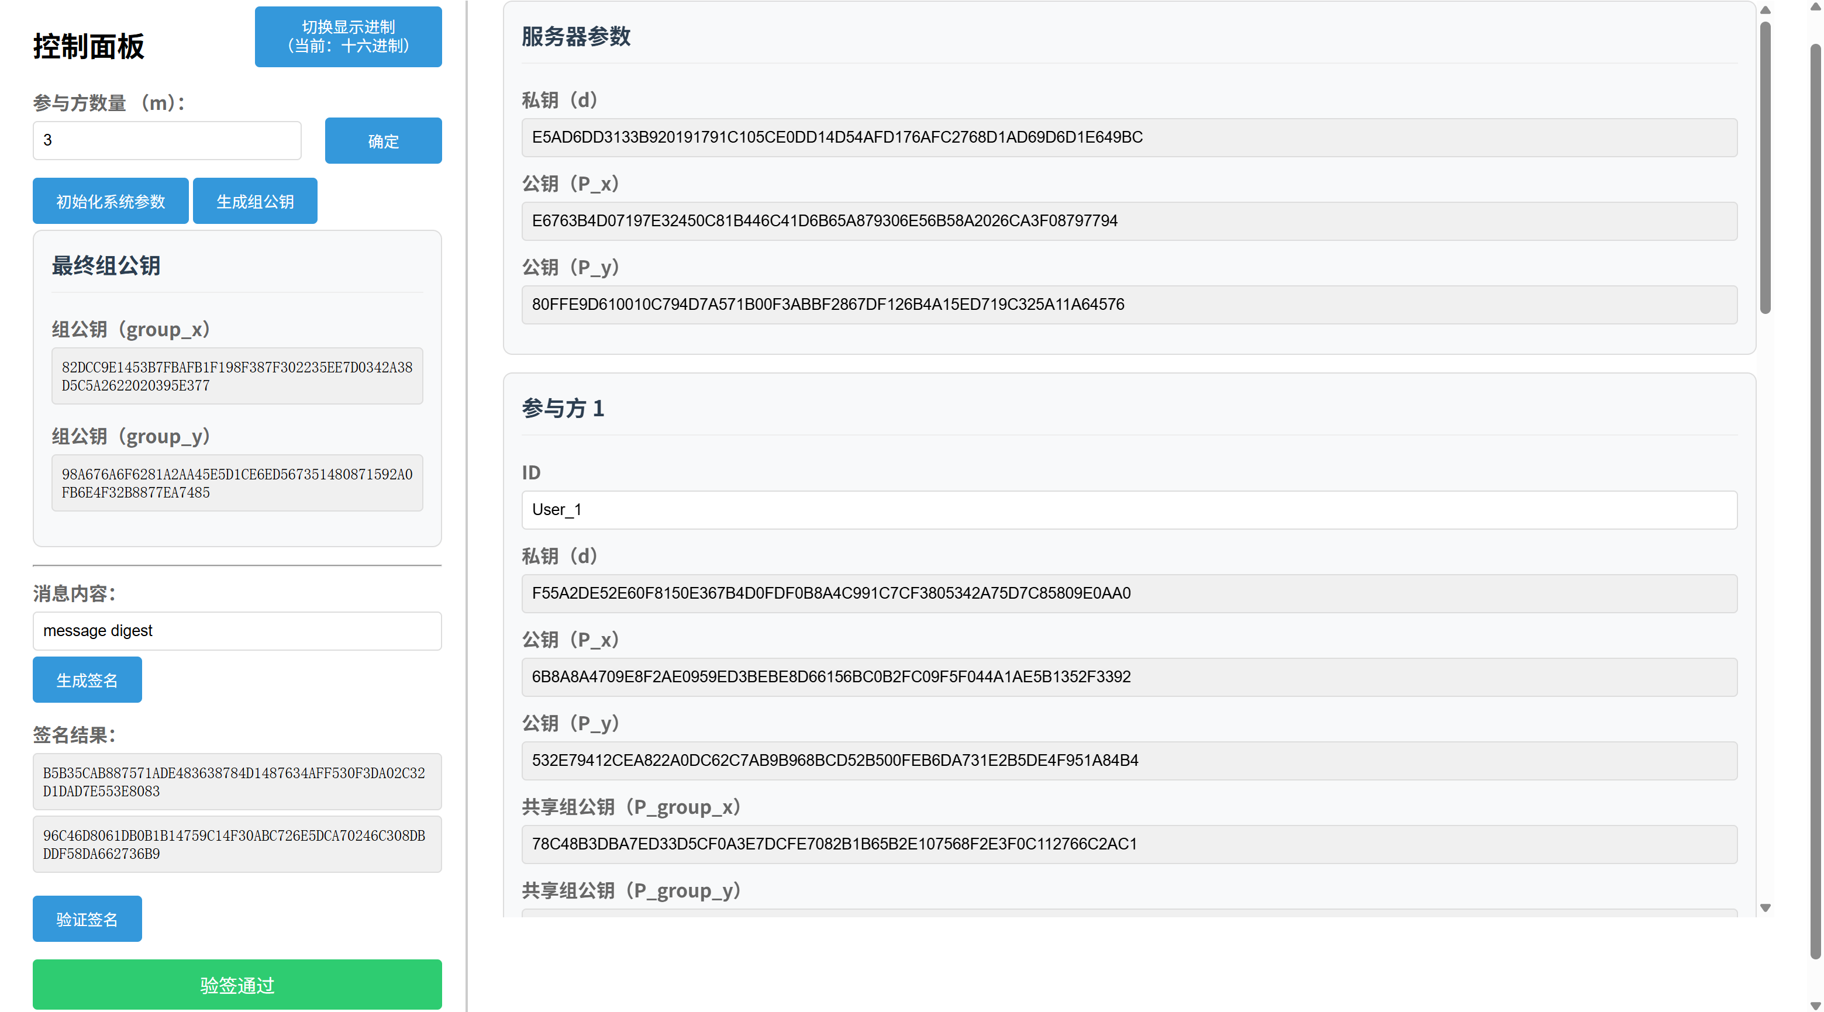
若签名验证生成失败，页面左下角将弹出“验证失败”的提示信息。
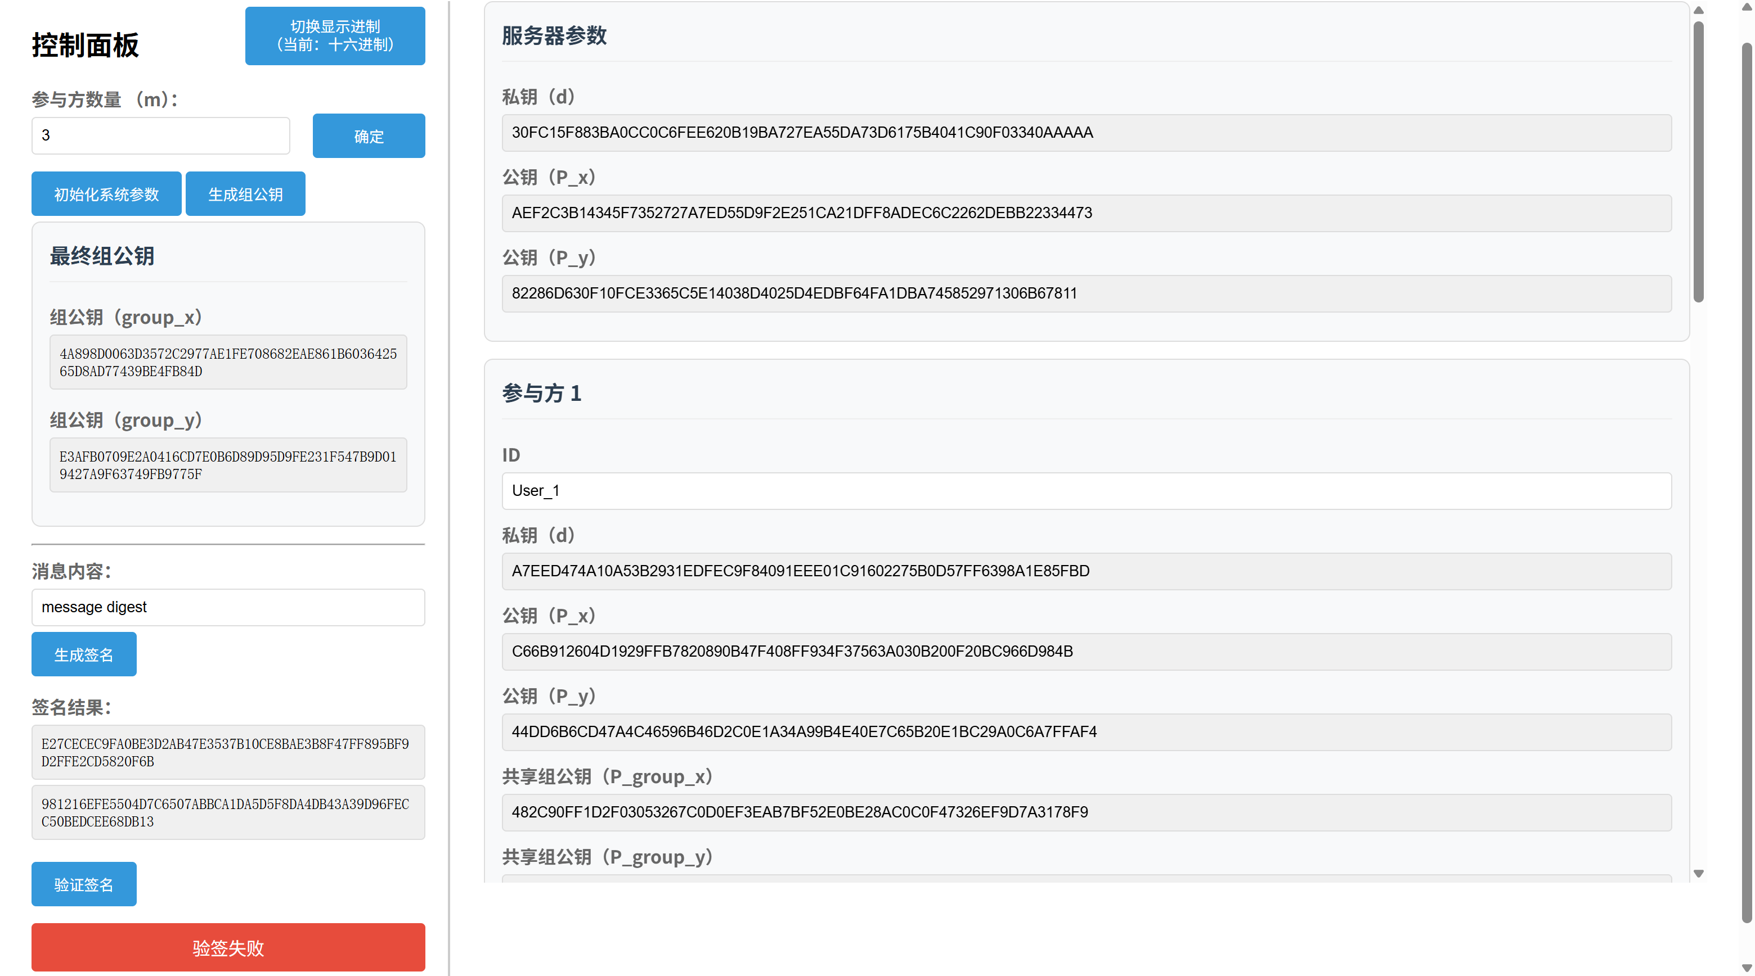

7. 显示进制切换
平台中的所有参数默认以16进制显示，用户可根据实际需求，通过点击切换显示进制按钮，在16进制与10进制之间自由切换。这一功能为用户提供了灵活的数据查看方式，满足不同场景下的需求。以下是10进制显示示例。
